La répartition de l'énergie au niveau des producteurs et des consommateurs peut être schématisée ainsi :

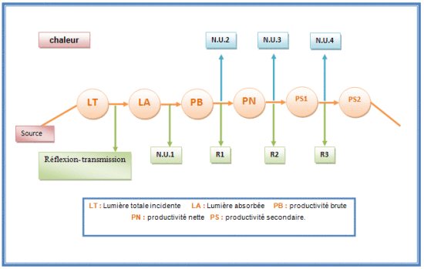

Dispersion de l'énergie
L’énergie emmagasinée par les producteurs se disperse donc d’un niveau trophique à un autre. Pour donner un aperçu général de ce phénomène, prenons par exemple le niveau consommateur primaire. Tout organisme qui se nourrit d’une espèce végétale doit sélectionner sa nourriture : certains végétaux ou des parties de végétaux ne sont pas utilisés, d’où la perte d’une partie des calories emmagasinées par les plantes. Cette perte varie avec les espèces consommatrices, c’est ainsi, par exemple que les troupeaux d’Ongulés sauvages sont susceptibles d’utiliser la majeure partie des herbes qui poussent, ce qui n’est pas le cas pour le cheptel introduit par l’Homme.
D’autre part, les calories ingérées par l’herbivore ne sont pas toutes transformées en matière animale, 80 à 90% d’entre elles sont utilisées pour les phénomènes de respiration, d’évapotranspiration, d’excrétion, etc.
Exemple :
Dans une prairie : 1 m² fixe 1000kcal / jour, la production de cette superficie sera mangée par un herbivore qui va obtenir 10 kcal ; le carnivore mange l'herbivore et aura une masse de tissu correspondant à 1 kcal ; le carnivore II consomme le carnivore I et aura seulement 0,1 kcal.

